Задание подготовлено в рамках проекта АНО «Лаборатория модернизации образовательных ресурсов» «Кадровый и учебно-методический ресурс формирования общих компетенций обучающихся по программам СПО», который реализуется с использованием гранта Президента Российской Федерации на развитие гражданского общества, предоставленного Фондом президентских грантов.

Разработчик: Комарова Алеся Александровна, ГБПОУ СО «Самарский техникум кулинарного искусства»
Курс: Общие компетенции профессионала (43.01.09, ОП.17)
Тема: Работа с информацией

Прочитайте фрагмент статьи.
Запишите рассуждение, обосновывающее тезиса: «Прохождение человеком вакцинация - не личное дело, а общественно-значимое».
Не переписывайте текст источника дословно.

________________________________________________________________________________
________________________________________________________________________________
в то же время
________________________________________________________________________________
________________________________________________________________________________
следовательно \ поэтому
________________________________________________________________________________
________________________________________________________________________________

Роланд Хьюз
Почему все больше людей отказывается делать прививки?
В прошлом веке вакцины спасли десятки миллионов жизней, однако сегодня эксперты во многих странах видят тенденцию к отказу от вакцинации. Всемирная организация здравоохранения настолько обеспокоена этой ситуацией, что включила ее в список десяти главных угроз мировому здравоохранению в 2019 году.
Первую форму вакцинации придумали в Китае в X веке. Это была так называемая вариоляция - здоровому человеку специально вводили оспенные пузырьки, чтобы улучшить иммунитет. Восемь веков спустя британский врач Эдвард Дженнер обратил внимание на то, что доярки часто заболевают коровьей оспой, однако крайне редко подхватывают смертельный вирус черной оспы. Черная оспа была очень заразным инфекционным заболеванием, от которого умирало около трети заразившихся. Те, кому удавалось выжить, нередко оставались со шрамами на всю жизнь или слепли. В 1796 году Дженнер провел успешный эксперимент по последовательному привитию вируса коровьей и черной оспы. В 1798 году были опубликованы результаты этого эксперимента и появилось слово «вакцина» (от латинского «vacca» - «корова»).
Вместе с тем, распространена позиция, согласно которой нет доказательств того, что именно прививки помогли человечеству победить в борьбе с опасными инфекционными болезнями. Факты свидетельствуют о том, что заболеваемость туберкулёзом, дифтерией, корью и коклюшем стремительно уменьшалась в Европе XIX века. Но объяснить это можно, по мнению скептиков, улучшением санитарно-гигиенических условий. Классический пример «победы над оспой» они называют классическим примером манипуляции статистикой, говоря о том, что болезнь начала резко идти на убыль по мере улучшения санитарных условий. И добавляют, что такие болезни, как чума, холера, малярия, тиф, скарлатина, для борьбы с которыми так и не удалось разработать надёжные вакцины, также стали редкостью или практически исчезли в развитых странах.
Бунт против вакцинации начался практически сразу после появления современных вакцин в начале XIX века. Сначала скепсис людей объяснялся религиозными мотивами - многие думали, что вакцины нечисты, или возмущались, что их лишают права выбора. Одной из ключевых фигур в новейшей истории антивакцинного движения стал лондонский врач Эндрю Уэйкфилд. В 1998 году он опубликовал доклад, в котором ошибочно связал аутизм и болезни кишечника с вакциной MMR (комбинированная вакцина против кори, эпидемического паротита (свинки) и краснухи, которую вводят детям). Несмотря на то, что выводы Уэйкфилда были опровергнуты, а его имя удалено из медицинского регистра Британии, после его заявлений был зафиксирован массовый отказ от вакцинации детей. Только в 2004 году число британских детей, привитых вакциной MMR, уменьшилось на 100 тысяч. Это привело к росту заболеваемости корью в стране.

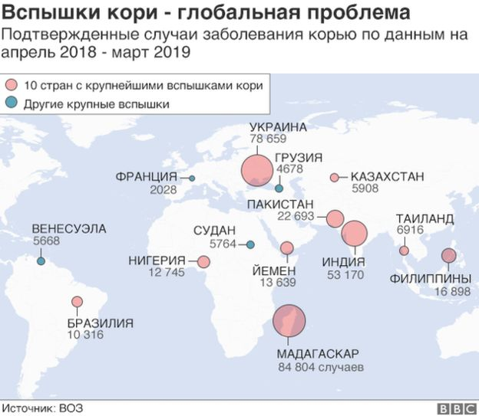 | 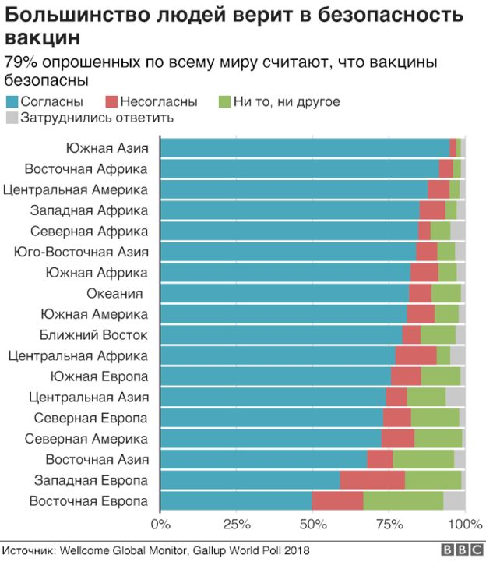
Международное исследование отношения к прививкам показало, что в целом оно положительное, однако в Европе уровень доверия к вакцинам пока низкий - в первую очередь, во Франции. У нас в стране также достаточно популярно движение «антипрививочников», в первую очередь среди родителей. Они говорят о том, что большинство детских инфекционных заболеваний имеют мало серьёзных последствий в современном мире, а большинство инфекционных заболеваний не только редко бывают опасными, но они могут играть жизненно важную роль в развитии крепкой, здоровой иммунной системы. Практически всегда детские инфекционные болезни доброкачественны и проходят сами по себе. Кроме того, они приводят к выработке пожизненного иммунитета, в то время как прививочный иммунитет лишь временный, поэтому существует повторная вакцинация. Они также ссылаются на негативные эффекты прививок, которые наблюдались у детей. Наконец, вопрос о том «кому выгодно», вынуждает признать, что производство вакцин является самым прибыльным фармацевтическим бизнесом. Отсюда недалеко до вывода о наличии некоторого лоббирования. В сети можно найти также упоминания о том, что примерно у 10% людей прививочный иммунитет вообще не формируется.
Эта цифра фигурирует и в медицинских источниках, как и перечисления самых разнообразных противопоказаний для той или иной прививки - временных или постоянных. Таким образом, очевидно, что среди нас живут люди, которые физически не могут быть вакцинированы.
Вакцинирование значительной части населения помогает предотвратить распространение болезни, что, в свою очередь, защищает людей с плохим иммунитетом и тех, кто не может быть вакцинирован. Это так называемый коллективный иммунитет. Если он нарушается, то возникают риски для многих людей. Процент людей, которые должны быть привиты для поддержания коллективного иммунитета, различается в зависимости от болезни. Для кори он составляет 95%, а для менее заразного полиомиелита - более 80%.
Вакцины помогли значительно снизить вред от многих болезней за последнее столетие. Около 2,6 млн человек ежегодно умирало от кори до тех пор, пока в 1960-е годы не появилась первая вакцина от этой болезни. По данным ВОЗ, с 2000 по 2017 год уровень смертности от кори в мире сократился на 80%. Всего несколько десятилетий назад миллионы людей пали жертвами полиомиелита - заболевшим грозили паралич или смерть. Сегодня же эта болезнь практически исчезла.
Использованы источники: https://www.bbc.com/russian/features-48676305, https://www.baby.ru/blogs/post/99976224-48713781/

Инструмент проверки

Распространение болезни обусловлено тем, насколько подвержены риску заразиться люди, окружающие больного \ насколько значительна часть населения, имеющего иммунитет к заболеванию \ вакцинированная часть населения.
в то же время
Часть людей не могут быть вакцинированы \ у части людей не вырабатывается иммунитет к болезни после вакцинации.
поэтому
ответственность за предотвращения эпидемий и защиты от заболеваний таких людей ложатся на тех членов общества, которые могут быть вакцинированы. \ Поэтому для защиты таких людей у общества должен быть коллективный иммунитет, который зависит от доли вакцинированных.

Каждую позицию обоснования | 1 балл
Максимальный балл | 3 балла

